Drogie dzieci!

Dzisiaj zrobimy "Wóz z lodami" - możemy go zaobserwować na naszych ulicach, wśród innych pojazdów.

1. Wyciskamy wóz - " Kącik artystyczny"

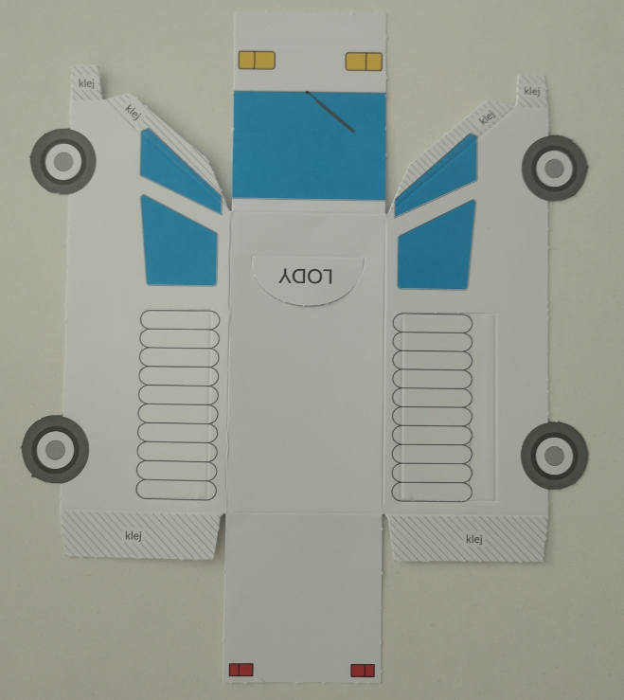

1. Składamy po wyznaczonych liniach

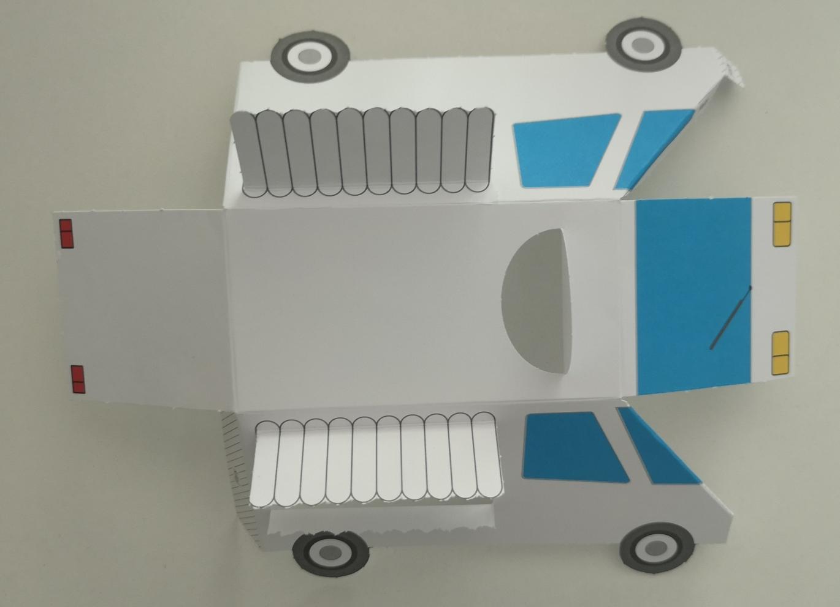

1. Sklejamy w miejscach z napisem- klej

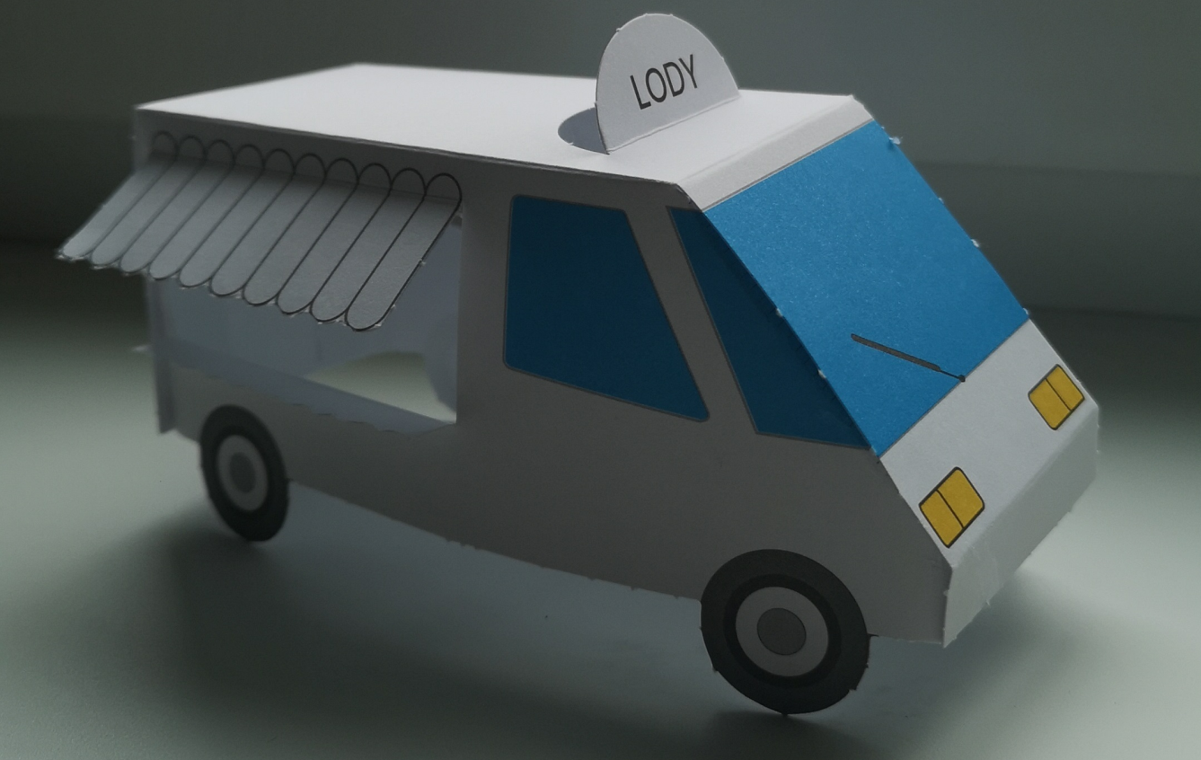

Wyraz lody -ile ma sylab, a ile głosek - pokażcie odpowiednią cyfrę .

Życzę miłej zabawy , podzielcie się ze mną wykonaną pracą !!!

Pani Bożenka